Lůžko DALI ECON 200 x 90 cm včetně hrazdy a hrazdičky

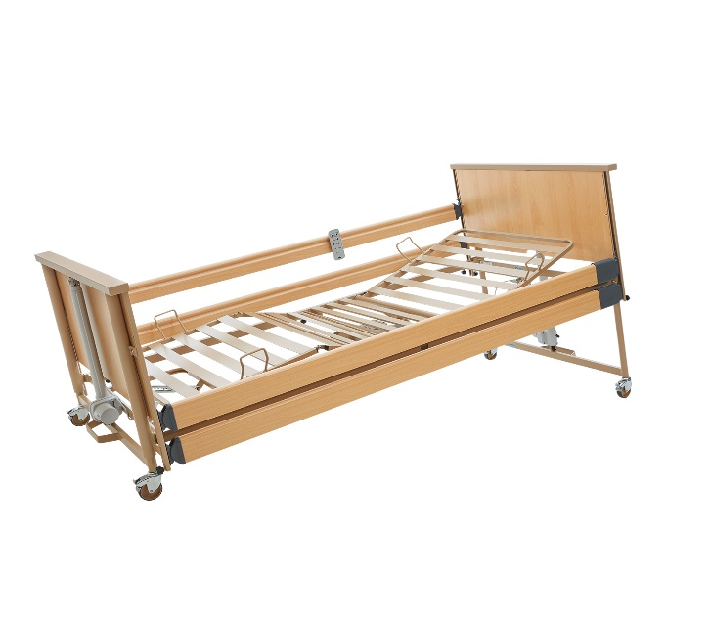

pečovatelské elektrické lůžko s 4dílnou ložnou plochou z bukových lamel – zádový a stehenní díl (73°, 45°, lýtkový - 23°)
- hrazda a hrazdička
- kolekča o průměru 100 mm samostatně s brzdou a aretací
- rozměr ložné plochy 200 x 90 cm
- masívní bukové celé postranice s pojistkami proti nechtěnému spuštění a aretací, dřevěná čela
- Zdvih ložné plochy 40 – 80 cm
- Garantovaná nosnost lůžka výrobcem – 250 kg
- Antitrendelenburg – 12°, poloha křesla
- Dekor buk
- ruční ovladač se symboly polohování, uzamykatelné funkce ovladače
- hmotnost lůžka 97 kg
- lůžko výškově stavitelné v rozmezí 40-80 cm
- splnění normy ČSN EN60601-2-52:2010
- vnější rozměr 218 x 101 cm
- plně rozložitelné lůžko na jednotlivé segmenty pro lepší transport a přesun lůžka – lůžko zvládne namontovat, přesunout, přemístit a vynést jedna osoba – není potřeba druhé obsluhující osoby.

